Тягово-сцепное устройство
ТСУ G-N011

РУКОВОДСТВО ПО ИСПОЛЬЗОВАНИЮ И
УСТАНОВКЕ
Модель | С п/бампера | Без п/бампера
Nissan X-Trail T32 2015- | да

ООО «Завод Гарант»
125413, Россия, г. Москва, ул. Онежская, д. 24
www.zavodgarant.com info@zavodgarant.com
тел.: +7(495)798-05-50
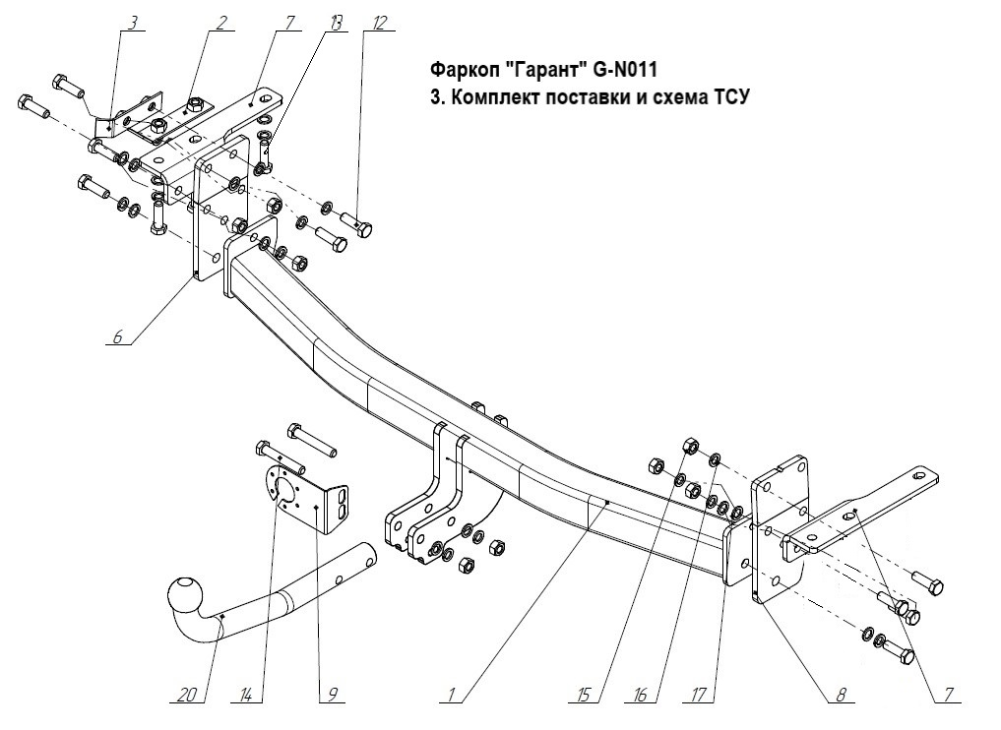

- Общие положения
Тягово-сцепное устройство (далее ТСУ) арт. G-N011 предназначено для шаровой сцепки транспортного средства и буксируемого прицепа. ТСУ устанавливается на автомобиль Nissan X-Trail T32 с 2015 г. выпуска.
ТСУ спроектировано и произведено согласно требованиям Технического регламента Таможенного союза ТР ТС 018/2011 "О безопасности колесных транспортных средств". Данное изделие соответствует образцам, прошедшим испытания на прочность и требованиям качества по ГОСТ Р ИСО 9001-2015(ISO 9001:2015).
Перед монтажом внимательно ознакомьтесь с инструкцией по установке и возможностью применения данного ТСУ на Вашем автомобиле.
В связи с постоянным совершенствованием продукции производитель оставляет за собой право вносить изменения, способствующие повышению качества, без уведомления потребителя.

- Технические характеристики
2.1 | Класс и тип сцепного устройства | А50-Х
2.2 | Диаметр сцепного шара, мм | 50
2.3 | Полная масса буксируемого прицепа, кг | 2000
2.4 | Макс. вертикальная нагрузка на шар, кг | 100
2.5 | Масса ТСУ, кг | 20,5±0,3

Фаркоп «Гарант» G-N011
- Комплект поставки и схема ТСУ
Позиция | Наименование | Количество
1 | Балка в сборе | 1
2 | Пластина крепежная в сборе | 1
3 | Пластина крепежная в сборе 2 | 1
6 | Кронштейн кузова | 1
7 | Кронштейн кузова 2 | 2
8 | Кронштейн кузова 3 | 1
9 | Крепление вилки | 1
12 | Болт М12-6gx40 ГОСТ 7798-70 | 12
13 | Болт М12x1,25-6gx40 ГОСТ 7798-70 | 1
14 | Болт М12-6gx75 ГОСТ 7798-70 | 2
15 | Гайка М12-6H ГОСТ 5915-70 | 8
16 | Шайба 12Л ГОСТ 6402-70 | 15
17 | Шайба C 12.37 ГОСТ 10450-78 | 15
20 | Шар сцепной | 1

- Требования безопасности
4.1 Механическое повреждение ТСУ, например, в результате наезда на препятствие, исключает дальнейшее использование ТСУ.
4.2 Поврежденный шар сцепной не подлежит ремонту.
4.3 Примерно через 1000 км эксплуатации необходимо проверить болты крепления шара сцепного.
4.4 После установки ТСУ осмотрите его на диагностической станции.
4.5 Не допускается эксплуатация ТСУ и прицепа без установленной страховочной цепи (троса).
4.6 Не допускается внесение несогласованных с заводом-производителем изменений в конструкцию ТСУ.
4.7 Рекомендуется производить установку ТСУ квалифицированными специалистами.
4.8 Запрещено буксирование прицепа со скоростью более 90 км/ч.
4.9 Запрещено буксирование прицепа с полной (максимальной) массой прицепа более 2000 кг.
4.10 ТСУ может устанавливаться и эксплуатироваться на автомобиле, имеющем исправное техническое состояние узлов ходовой части, через которые подсоединяется ТСУ.
Эти элементы не должны иметь механических повреждений и коррозии.
- Монтаж ТСУ на автомобиль
5.1 Открутите и снимите бампер.
5.2 Демонтируйте усилитель бампера вместе с кронштейнами.
5.3 Демонтировать буксировочную проушину с правой стороны.
5.4 Установить в отверстие лонжерона с левой стороны Пластина крепежная в сборе поз.2 и прикрутить Кронштейн кузова 2 поз.7.
5.5 Прикрутить Кронштейн кузова 2 поз.7 (зеркальное исполнение) к лонжерону с правой стороны.
5.6 Установить в отверстие лонжерона с левой стороны (к боковой стенке) Пластина крепежная в сборе 2 поз.3 и прикрутить Кронштейн кузова поз.6. Правильное расположение – в смонтированном состоянии гнутые грани направлены друг на друга.
5.7 Прикрутить Кронштейн кузова 3 поз.8 к лонжерону с правой стороны.
5.8 Прикрутить Кронштейн кузова 2 поз.7 к Кронштейн кузова поз.6 с помощью Болт М12x40.
5.9 Установите балку в сборе поз.1, прикрутив к Кронштейн кузова поз.6 и Кронштейн кузова 3 поз.8 с помощью Болт М12x40
5.10 Затяните все болты с моментов, указанным в таблице ниже.
5.11 Установите бампер в порядке обратном демонтажу.
5.12 Закрепите шар сцепной поз.20 и крепление вилки поз.9 болтами М12х75.
5.13 Присоедините электропроводку.

Моменты затяжки болтов и гаек, Нм
М8 | 25 | М14 | 135
М10 | 55 | М16 | 195
М12 | 85

- Гарантии производителя
1. Производитель обязуется заменить неисправный товар в течение 24 месяцев с даты покупки.
2. Замена бракованного товара производится по месту покупки или непосредственно у производителя.
3. Шаровая сцепка не подлежит гарантийным претензиям:
а) если повреждение произошло в результате аварии
б) в результате несоблюдения принципов правильной эксплуатации и технического обслуживания
4. ТСУ не подлежит гарантийным претензиям:
а) если в паспорте не содержится дата продажи, штамп магазина или ОТК завода-производителя, который может служить основанием для рекламации.
б) в результате неправильной установки ТСУ.

- Свидетельство о приемке
ТСУ полностью укомплектовано, соответствует технической документации завода-изготовителя и признано годным к эксплуатации.
ДАТА ВЫПУСКА____________ | ДАТА ПРОДАЖИ_____________
ШТАМП ОТК | ШТАМП МАГАЗИНА
ДАТА УСТАНОВКИ _____________ | ДАТА УСТАНОВКИ _____________
ШТАМП СЕРВИСНОГО ЦЕНТРА | ШТАМП СЕРВИСНОГО ЦЕНТРА
